Họ và tên: Trần Duy Khải
Mã lớp: K32MCS1
Môn học: Cơ sở Dữ liệu Nâng cao
BÀI TẬP CÁ NHÂN
Đề tài: Hệ thống Giám sát & Quản lý thiết bị IoT Nhà thông minh
Hệ thống tập trung vào phạm vi và các mục tiêu phân tích dữ liệu sau đây:
- Hệ thống được tạo ra nhằm Quản lý thông tin định danh chủ sở hữu, cấu trúc nhà ở (nhà, phòng) và vòng đời các thiết bị IoT được kích hoạt.
- Quản lý gói dịch vụ thuê bao (Subscription) lưu trữ dữ liệu đám mây.
- Cung cấp dữ liệu nền tảng phục vụ đối soát, kết hợp cùng luồng log cảm biến NoSQL/Hadoop để tính toán điện năng tiêu thụ và phát hiện bất thường.
- Dữ liệu quan hệ (RDBMS): Người dùng, Nhà/Căn hộ, Phòng, Chủng loại thiết bị, Thiết bị vật lý, Gói cước, Hợp đồng thuê bao.
- Dữ liệu phi cấu trúc / Big Data (NoSQL/Hadoop): Log viễn thám chuỗi thời gian (nhiệt độ, độ ẩm, công suất Watts theo từng phút), log thao tác điều khiển thiết bị (Command Logs).
- Các thực thể chính bao gồm:
- User: Đại diện cho chủ tài khoản sở hữu hệ thống nhà thông minh.
- Home: Đại diện cho bất động sản, ngôi nhà hoặc căn hộ.
- Room: Đại diện cho khu vực không gian bên trong một ngôi nhà (phòng khách, phòng bếp, phòng ngủ).
- DeviceType: Danh mục quy chuẩn các loại thiết bị do nhà sản xuất phát hành.
- Device: Thực thể thiết bị vật lý cụ thể được lắp đặt tại một vị trí xác định.
- SubscriptionPlan: Các gói dịch vụ lưu trữ dữ liệu hoặc tính năng nâng cao.
- HomeSubscription: Giao dịch đăng ký sử dụng gói cước của một ngôi nhà.
- Các thuộc tính:
- User: user_id (INT), full_name (VARCHAR), email (VARCHAR), phone (VARCHAR), password_hash (VARCHAR), created_at (TIMESTAMP).
- Home: home_id (INT), user_id (INT), home_name (VARCHAR), address (VARCHAR), created_at (TIMESTAMP)
- Room: room_id (INT), home_id (INT), room_name (VARCHAR), floor (INT)
- DeviceType: type_id (INT), type_name (VARCHAR), category (VARCHAR), default_power_rating (DECIMAL), manufacturer (VARCHAR).
- Device: device_id (INT), room_id (INT), type_id (INT), device_name (VARCHAR), serial_number (VARCHAR), mac_address (VARCHAR), firmware_version (VARCHAR), status (VARCHAR), installed_at (TIMESTAMP).
- SubscriptionPlan: plan_id (INT), plan_name (VARCHAR), price (DECIMAL), retention_days (INT).
- HomeSubscription: subscription_id (INT), home_id (INT), plan_id (INT), start_date (DATE), end_date (DATE), payment_status (VARCHAR).

- Mối quan hệ giữa các bảng:
- User — Home (1:N): Một User có thể sở hữu 1 hoặc nhiều Home; mỗi Home chỉ thuộc quyền sở hữu của duy nhất 1 User.
- Home — Room (1:N): Một Home có nhiều Room; mỗi Room chỉ thuộc về 1 Home.
- Room — Device (1:N): Một Room chứa nhiều Device; mỗi Device được gán vào 1 Room cụ thể.
- DeviceType — Device (1:N): Một DeviceType (chủng loại/model) có thể được áp dụng cho nhiều Device vật lý; mỗi Device chỉ thuộc 1 DeviceType.
- Home — SubscriptionPlan (N:N): Một nhà có thể đăng ký gia hạn nhiều gói cước qua thời gian; một gói cước có thể bán cho nhiều nhà.
→ Quan hệ N:N được chuẩn hóa thông qua bảng trung gian HomeSubscription.
Cụ thể: Home (1) — (N) HomeSubscription và SubscriptionPlan (1) — (N) HomeSubscription.
- Mô hình quan hệ:
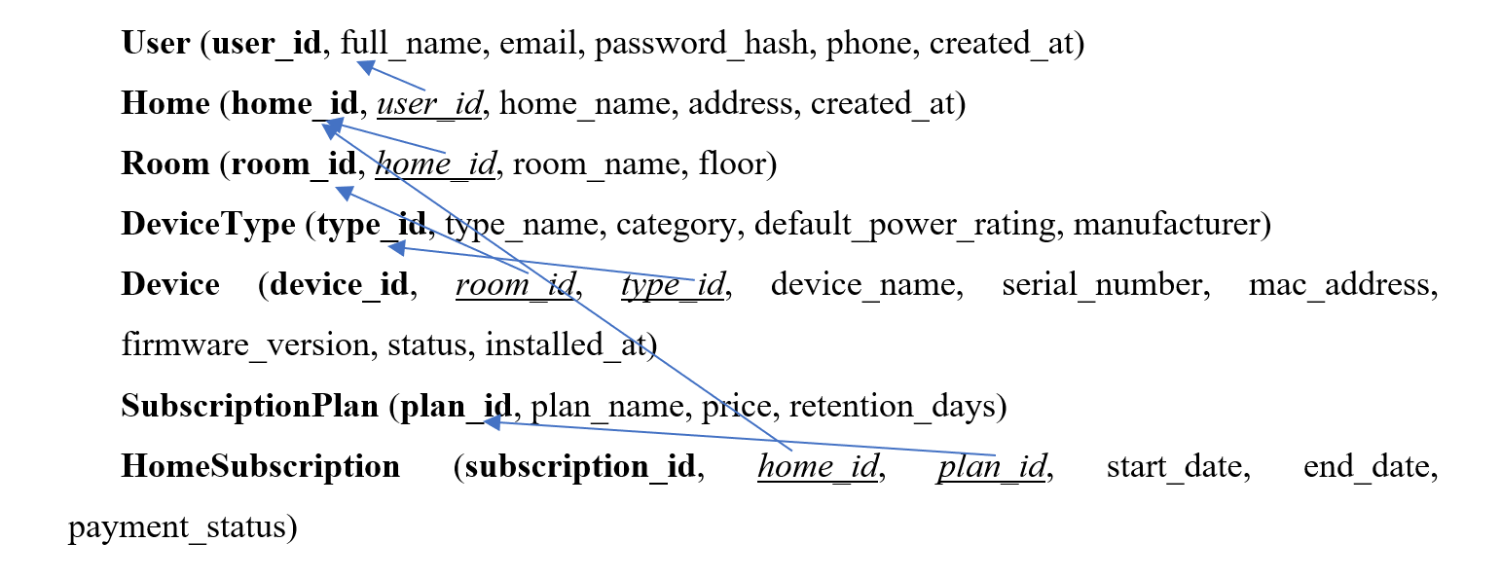
- 1NF: Tất cả các thuộc tính đều mang giá trị nguyên tử, không chứa thuộc tính đa trị hay mảng lặp lại. Mỗi quan hệ đều có khóa chính xác định duy nhất từng bản ghi.
- 2NF: Đạt 1NF và tất cả các bảng đều có khóa chính đơn (1 thuộc tính). Không có thuộc tính không khóa nào phụ thuộc một phần vào khóa chính.
- 3NF: Đạt 2NF và không có phụ thuộc bắc cầu. Các thông tin quy chuẩn của thiết bị (category, manufacturer, default_power_rating) được tách riêng vào bảng DeviceType, loại bỏ hiện tượng dư thừa dữ liệu khi nhiều thiết bị cùng loại được kích hoạt.

- Entity – Relationship Diagram
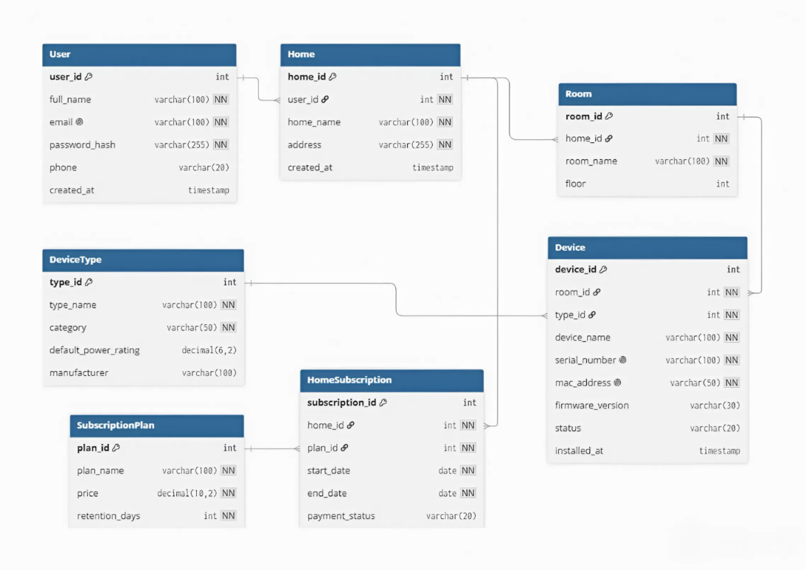
Script SQL cấu trúc bảng, các ràng buộc và dữ liệu mẫu
Script kiểm tra tính toàn vẹn của dữ liệu

